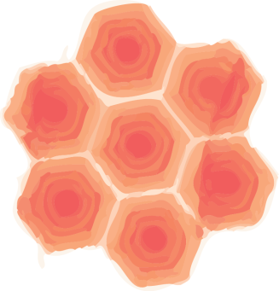 | Universidade Federal do Piauí [UFPI]  Centro de Ciências Humanas e Letras [CCHL]  Programa de Pós-Graduação em Geografia [PPGGEO]  Mestrado Acadêmico em Geografia

DADOS NECESSÁRIOS PARA CADASTRAMENTO DE BANCAS DE QUALIFICAÇÃO E DEFESA JUNTO AO PPGGEO

NOME COMPLETO:

CPF:

RG:

DATA DE NASCIMENTO
EXIGENCIA DA CAPES

TELEFONES: FIXO E CELULAR

E-MAIL:

INSTITUIÇÃO DE ORIGEM

INSTITUIÇÃO ONDE OBTEVE O MAIOR TÍTULO

MAIOR TITULAÇÃO

ANO DE OBTENÇÃO DO MAIOR TÍTULO

